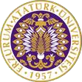

T.C.
ATATÜRK ÜNİVERSİTESİ
TOPLUMSAL DUYARLILIK PROJELERİ UYGULAMA VE ARAŞTIRMA MERKEZİ

“SAĞLIKLI ÇOCUK SAĞLIKLI TOPLUM”
Proje Kodu:
SONUÇ RAPORU

Proje Yürütücüsü:
Prof. Dr. Serap EJDER APAY
Sağlık Bilimleri Fakültesi

Araştırmacılar:
Nedime PERK
EYLÜL, 2022
ERZURUM

İÇİNDEKİLER
Önsöz
Özet
Materyal ve Yöntem
Proje Uygulamasına Ait Görseller
Sonuçlar

ÖNSÖZ
Atatürk Üniversitesi Toplumsal Duyarlılık Merkezi Projeleri Komisyonuna sunduğumuz 624FFC537F14A proje kodlu “Sağlıklı Çocuk Sağlıklı Toplum” adlı projemiz Komisyon tarafından 842.70 (TL) bütçe ile desteklenmiştir.
Genel olarak hijyen, “sağlığı koruma bilimi” anlamında kullanılmaktadır. Günümüzde sağlığı korumaya yönelik tüm uygulamalara hijyen denmektedir. Hijyen uygulamalarının en önemlilerinden biri kişisel hijyen uygulamalarıdır. Kişisel hijyen, sağlık sorunlarını çözebilmek ve bulaşıcı hastalıklar başta olmak üzere birçok hastalığı önlemek için çok büyük önem taşımaktadır. Kişisel hijyen uygulamaları içerisinde; el temizliği, tırnak temizliği ve bakımı, yüz, göz ve kulak temizliği, saç bakım ve temizliği, ağız ve diş bakımı, ayak temizliği, düzenli banyo yapılması, temizlik işlemlerinde sabun ve akan su kullanılması, temiz giyecek ve çamaşır kullanılması, kişinin kendisine ait havlu, tarak, çamaşır, diş fırçası, tırnak makası bulunması sayılabilir. İnsan sürekli dış ortam kirleticilerinin etkisi altındadır. Eliyle dış ortamdaki birçok kirletici etmene dokunur, gezerken ayakkabılarıyla bir takım kirletici öğelere basar, tozlar vücuduna ve saçlarına konar. Kirli ellerini ağzına götürerek mikropların vücuda girmesine neden olur. İnsan derisi bir dereceye kadar dışarıdan gelen kirleticilere karşı koruyucu bir engel oluşturmaktadır. Ancak derideki çatlaklar, yaralar birtakım hastalıkların vücuda girmesine neden olabilir. Bu nedenle temizlik vücudun hastalıklardan korunması açısından en önemli uygulamalardan biridir. Temizlik aynı zamanda, toplum içerisinde yaşamanın vazgeçilmez bir parçası ve kişisel ve sosyal sağlığın dayandığı temel noktadır. Günümüzde insanların uygarlık düzeyini gösteren ana ölçü temizliktir. Vücut ve giyecek temizliğine önem verme, bir uygarlık anlayışı olarak da kabul edilmektedir. Çocuklar anne ve babalarından öğrendikleri sağlık bilgilerinin üzerine okulda öğrendiklerini ekleyerek, sağlıklı bir birey olma yolunda ilk adımı atarlar. Kişisel hijyen alışkanlıklarının okul çağında doğru şekilde verilmesi kişinin ileriki yıllarda sağlığını doğrudan etkileyecektir. Bu bilgiler doğrultusunda Erzurum Tortum Serdarlı İlkokulunda okuyan öğrencilere hijyen seti dağıtımı yapılacak. Çocuklara animasyonlarla vücut temizliği ve hijyen konusunda eğitim verilecektir.
Toplumsal Katkı: Bu projenin toplumsal katkısı; 7-12 yaş arası çocuklara hijyen eğitimi vermek, onları olası hastalıklara karşı korumaya yönelik hijyen eğitimi verilmesi. Sağlıklı çocuk sağlıklı çevre adı altında köy okulu öğrencileriyle bir araya gelmek.

ÖZET

Okul yaşamı insanın hayatında önemli bir yer teşkil etmektedir. İnsan hayatının eğitime açık dönemlerinin ilk, orta ve lise çağları olduğu düşünülürse; sağlığı korumak ve geliştirmek için verilen sağlık eğitiminin öğrenci üzerinde en etkili dönemin, okul dönemi olduğu açıkça ortadadır. Sağlık eğitimleri öğrencilerin, sağlıklı davranış biçimi geliştirilmesinde etkilidir. Aynı zamanda öğrencilere verilen sağlık eğitimi, öğrencilerin eksik bilgi, tutum ve davranışlarını gidermede de önemli bir rol oynamaktadır. Okul çağında çocuklar hem bedensel hem de ruhsal yönden hızlı bir büyüme ve gelişme süreci içindedirler. Büyüme ve gelişmelerinde ortaya çıkabilecek herhangi bir duraklama, zamanında anlaşılabilir ise bu duraklamanın önüne geçilebilir ya da en aza indirilebilir. Ayrıca okul çağlarında alınacak koruyucu önlemler, kişiler üzerinde hayat boyu etkili olmasının yanı sıra mutlu ve sağlıklı bir toplumunun da temelini oluşturmaktadır. Sağlığı geliştirmek, bireylerin farkındalığını güçlendirerek tutumları etkiler ve alternatiflerini belirler. Böylece kişilerin fiziksel ve sosyal çevrelerini düzeltmeleri için bilinçli seçimler yapmalarını, bu süreç içerisinde davranışlarını değiştirmelerini, optimal fiziksel ve ruhsal sağlık düzeyine ulaşmalarını sağlar. Toplumların geleceği o toplumu oluşturan bireylerin sağlık düzeyini etkileyen yaşam standartlarını belirleyen nitelikleri ile doğrudan ilişkilidir.

MATERYAL VE YÖNTEM

Araştırmanın Türü
Bu çalışma bir Toplumsal Duyarlılık Projesi’dir.

Araştırmanın Yapıldığı Yer ve Zaman
Proje ekibi tarafından 23 Eylül 2022 tarihinde Erzurum Tortum Serdarlı İlkokulunda gerçekleştirilmiştir.

Projenin Uygulanışı
Bu proje ile Erzurum Tortum İlçesi Serdarlı Köyünde bulunan hedef kitle olan 7-11 yaşındaki öğrencilerine farkındalıklarını artırmak için diş fırçası ve diş macunu dağıtılıp, çocukların soruları cevaplandırılarak, vücut ve diş hijyeninin farkındalığını oluşturmak amaçlanmıştır. Paket içeriği olarak 1 diş fırçası ve 1 diş macunu dağıtılacaktır. Toplamda 35 öğrenciye ulaşılması hedeflenmektedir. İlgili okuldan resmi izin alındıktan sonra; önceden belirlenen gün ve saatte (23.09.2022) okulda uygun bir salonda toplanılacak ve sunum yapılacaktır. Hedeflenen etkinlik çalışmaları sonrasında katılımcılardan fotoğraf görüntüleri alınacaktır. Ve katılımcıların etkinlik sonrası görüşleri sorgulanacak ve ilgili konuda bilgi seviyeleri ölçülecektir.

PROJEYE AİT GÖRSELLER

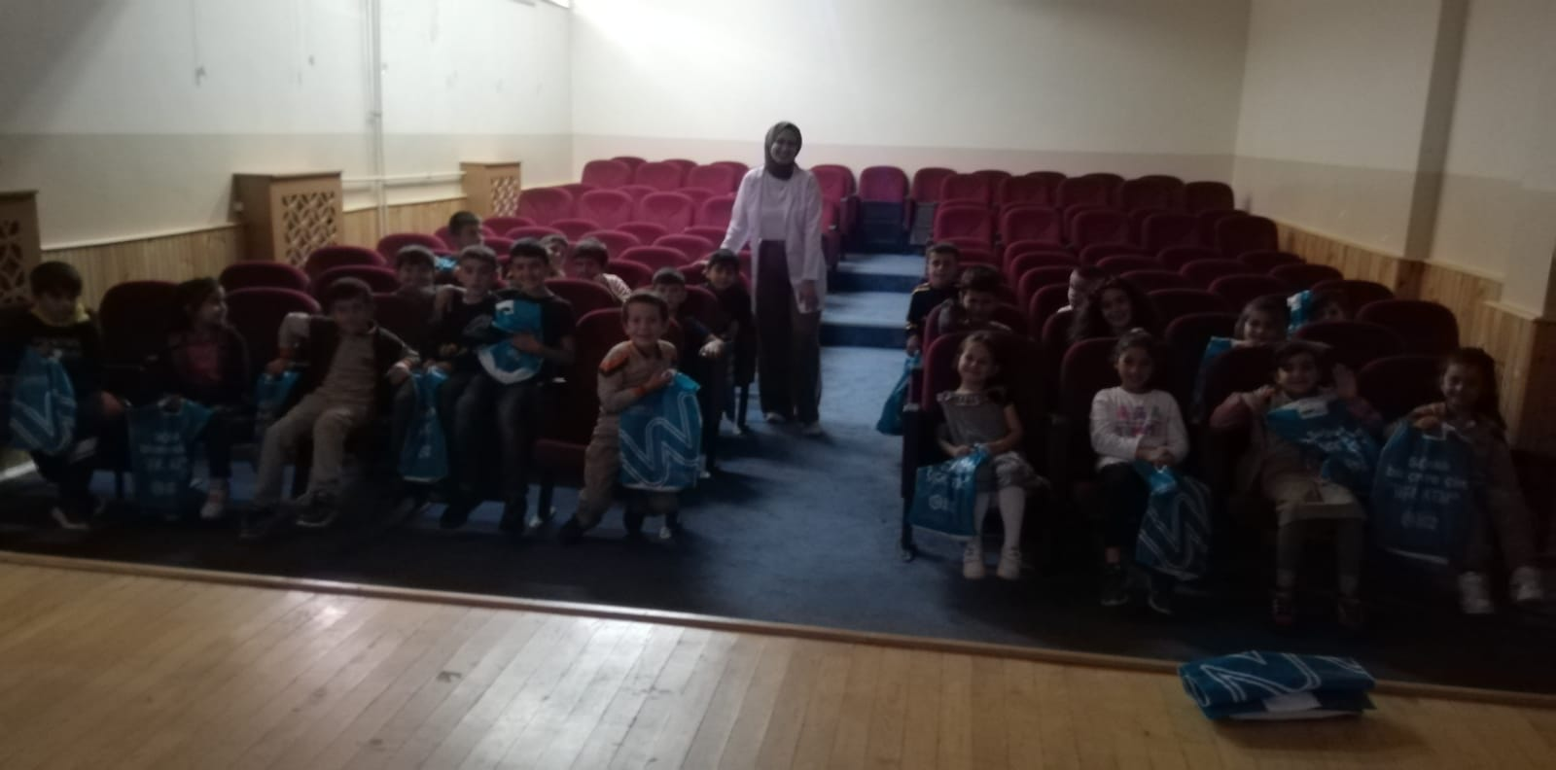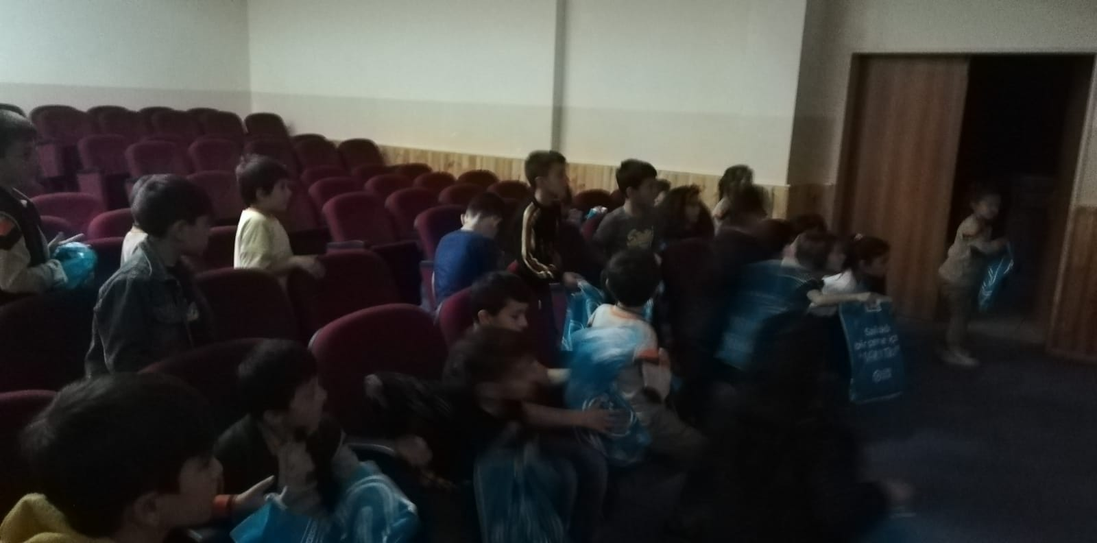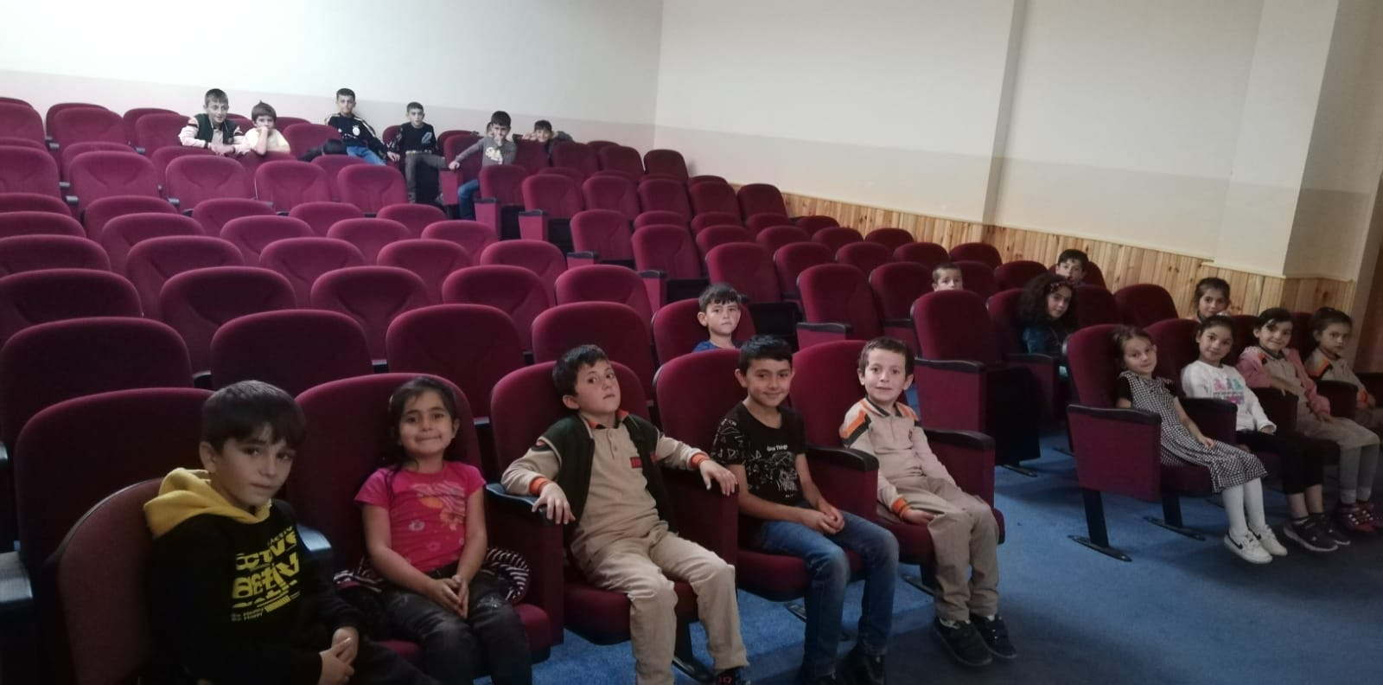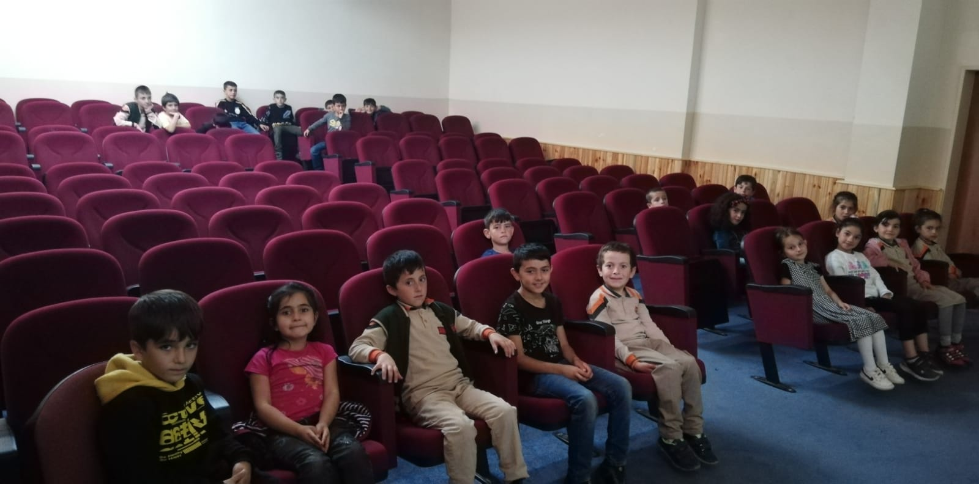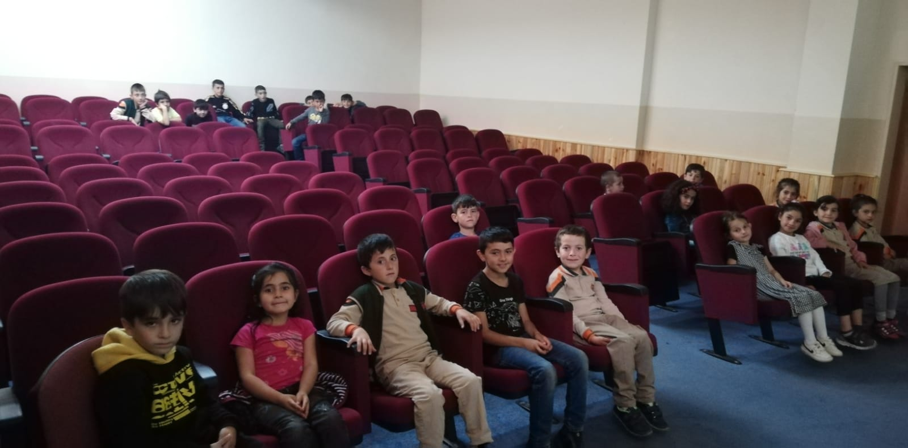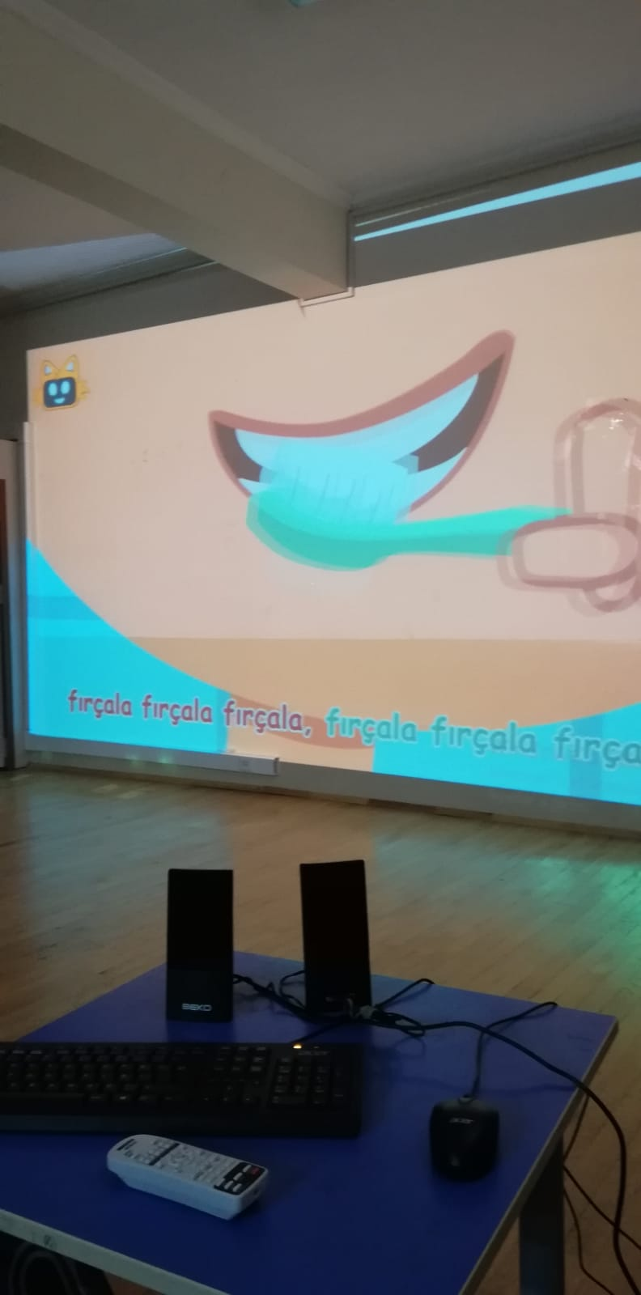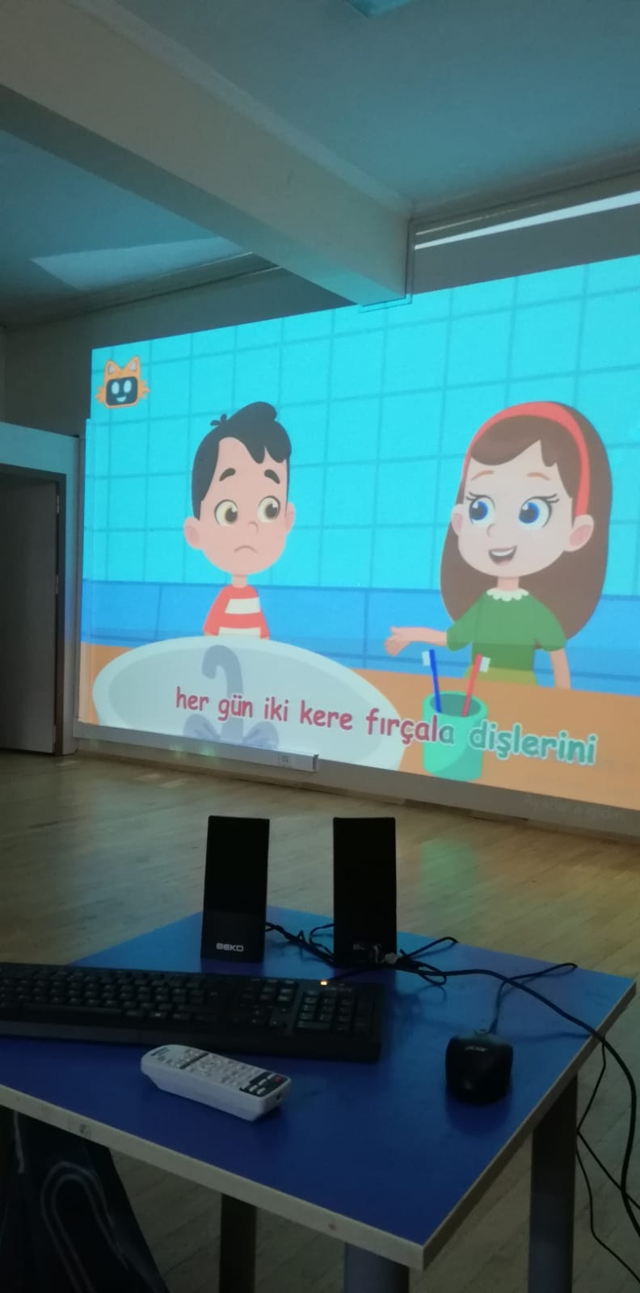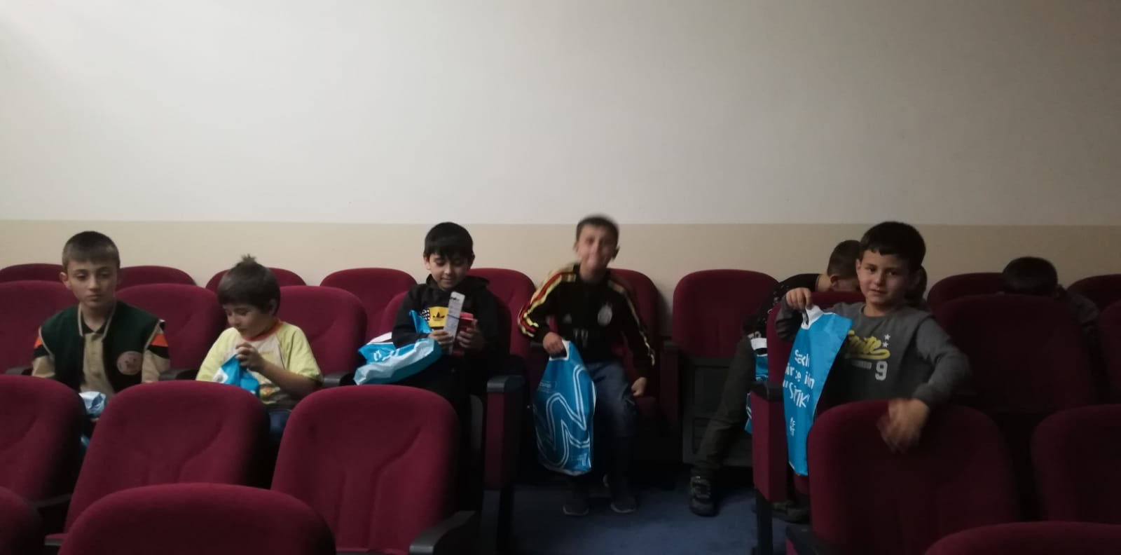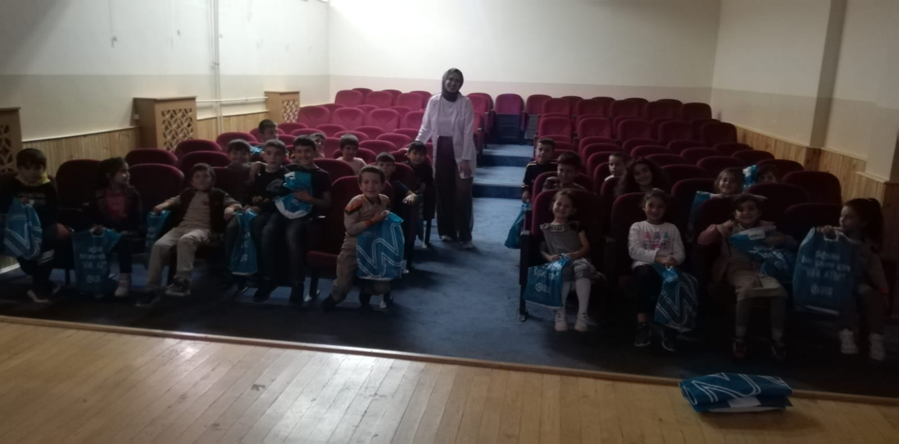

SONUÇLAR
Araştırma kapsamında vücut ve diş hijyeni konusunda hediyelikler dağıtıldı, öğrencilerin olumlu geri bildirimler alındı. Bu araştırma sayesinde toplumsal yönü de bulunan önemli bir konuya dikkat çekilerek farkındalık oluşturuldu. Projemizi destekleyerek toplumda bu konu üzerine farkındalık oluşturmamızı sağlayan Atatürk Üniversitesi Toplumsal Duyarlılık Projeleri Uygulama ve Araştırma Merkezi’ne teşekkür ederiz.

